Lors de ma recherche de photos, j’ai découvert quelques renseignements que je me fais un plaisir de partager avec toi.
Bonne lecture !

L'ornithorynque : un animal étrange au bec de canard et à la queue de castor.

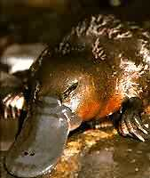
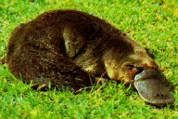
Cet animal vit en Australie. C'est un mammifère amphibien à l'épaisse fourrure. Il se nourrit d'écrevisses et d'autres invertébrés qui vivent dans les ruisseaux et étangs. Il pond des oeufs et constitue avec les marsupiaux les mammifères les plus primitifs d'aujourd'hui.
Son apparence bizarre est bien adaptée au milieu aquatique. Ses pieds sont palmés. Sur terre, la palmure de ses pattes se replie en arrière et libère des griffes qui permettent à l'animal de marcher et de creuser. Son bec est un organe sensible et mou comme une peau de chamois.
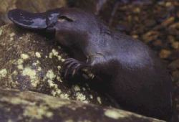
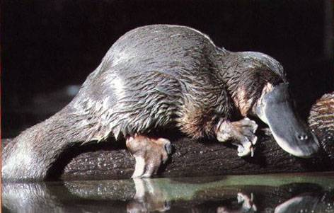
Ce mammifère est ovipare : il pond des oeufs. La femelle n'a pas de mamelles et les jeunes se nourrissent du lait qui suinte de la peau de son ventre. Elle creuse une galerie dans les berges des rivières, galerie terminée par une chambre de couvaison où elle pond 2 oeufs. Au bout de 9 à 10 jours, les petits naissent nus et sans poils.

documents repris de divers sites Internet

